大漢技術學院技術合作處
冷、熱石雙溫養生按摩初階班
課程時間：2012年04月23日下午13:00起 至 2012年06月11日下午16:00 止
課程時數：24小時 (每週一下午13:00～16:00)
活動地點：花蓮縣新城鄉大漢村樹人街1號(S109 教室)
主辦單位：大漢技術學院技術合作處
適合對象：
一、按摩初學、無經驗者
二、欲接從事按摩產業之學員
三、對按摩養生有興趣者
四、歡迎欲增設spa按摩技術之民宿業者
五、滿12人開班、限女性報名
報名資格：初階學員、一般民眾皆可
人數限制：30人(滿15人開班)
教育費用：課程費用2800元(含教材講義)
材料費另計:300元(含3瓶精油空瓶、提供15種單方精油供學員調配、基底油)
課程目標:
一、培訓按摩技術人材，增加按摩產業的發展並帶動光觀產業的結合。
二、協助有心學習之技術新人，培養一技之長,創造自我競爭能力並增加就業機會。
課程特色：
國際間最當紅的熱石療法，現今在國際上已造成按摩療法的一股風潮，熱石按摩源自夏威夷火山的能量「玄武岩」，以保持溫度的穩定聞名，在不同大大小小的熱石中，透過傳熱原理，熱石能擴張血管讓血液和多餘的雜質通過身體，使神經系統放鬆減緩酸痛，體驗過熱石療法,熱石含有富豐的鐵、鎂……多種的礦物質，經過加溫後，更容易被皮膚吸收，改善冰冷體質，達到養生保健美容的效果，使身體輕盈。雪白的冷石就是花蓮聞名的大理石材，以熱冷交替作用達到促進血循與增加體內代謝，達到更完美的塑體放鬆舒壓養生作用。此課程的價值與特性優勢，實屬特殊身體技術手法並由英、美、加國際認證按摩技術講師親授指導，機會難得!習得可創造美容芳療按摩產業的創新並帶動SPA與光觀的結合增加收益與特色。
課程大綱：
一、身體概論—認識肌肉與骨骼基礎按摩預備動作。
二、按摩的禮儀與規則、熱石與冷石的介紹。
三、握法的技巧與演練後腿基礎按摩動作。
四、按摩的禁忌與注意事項、背部基礎按摩動作。
五、雙溫作用的原理前、後腿部基礎按摩動作。
六、握法的技巧與演練、腹部手部基礎按摩動作。
七、綜合按摩練習與指導。
八、Q&A 大陸市場的芳療按摩發展、芳療按摩-民宿、飯店觀光產業發展與分析。
其他服務：
※歡迎美容SPA公司、機關團體量身定做您需要的教育課程。
※歡迎機關團體包班在貴單位或本校上課。
免費諮詢服務：
※歡迎諮詢芳香療法、按摩技術、就業出路、國際證照相關課程
※諮詢專線：林老師0989-413-495。
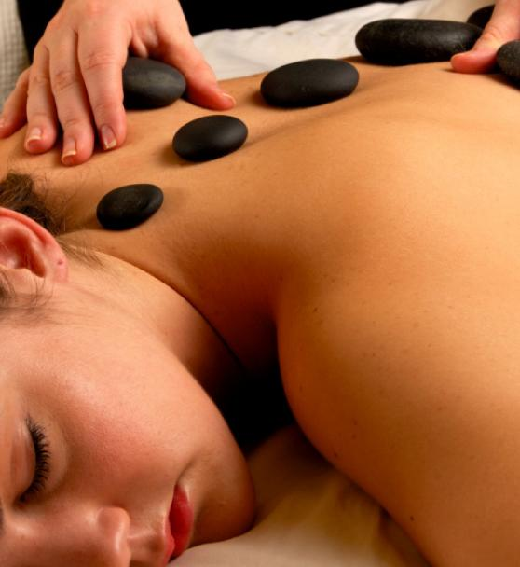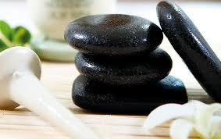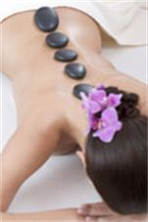
課程講師： 國際芳療講師:林珊誼
★加拿大Joyessence芳療學校國際講師
★加拿大CFA聯邦芳療師協會國際認證講師
★英國TAS芳療師協會國際認證講師
★英國FHT整體治療師聯合會會員
★美國NAHA國家整體芳療協會認證講師
★中華人民共和國一級/高級保健按摩師
★英國Helen McGuinness海倫夫人國際健康美容學校指導講師
★英國Helen夫人『芳療身體按摩Aromatherapy Body Massage』講師
★英國Helen McGuinness『臉部按摩Facial Massage』講師
★英國Helen McGuinness『身體熱石按摩Hot Stone Massage』講師
★英國Helen McGuinness『反射區按摩Reflexology』講師
★英國Helen McGuinness『嬰兒按摩Baby Massage』講師
★英國官方專業機構VTCT國際按摩師資格證書(審核中)
★日本INTERNATIONAL BEAUTY ACADEMY國際美容學校修業證

報名日期及方式：
1.即日起至額滿為止。
2.現場報名：請洽大漢技術學院 花蓮縣新城鄉大漢村樹人街1號(技術合作處)
3.傳真、電話報名：填寫好報名表請傳真至03-8265669或報名專線03-8210815吳小姐。
4.報名注意事項：
（1）填具報名表並附上2吋照片2張
（2）繳交課程費用請匯款至本校：第一銀行-花蓮分行，帳號：801-100-35213，戶名：大漢技術學院，請註明：『職訓班-冷、熱石雙溫養生按摩初階班』、匯款人姓名，同時將匯款單傳真至（03-8265669）

＊參加班別 | 冷、熱石雙溫養生按摩初階班 |  |  |  |  |  |  |  |  |  |  |  |  |  |  |  |  |  |  |  |  |  |  |  | 序 號 |  |  |  |  | （學員勿填）
＊姓 名 |  |  |  |  |  |  |  |  |  |  |  |  |  |  |  |  | 性別 | □男 □女 |  |  |  |  |  |  |  |  |  |  |  | 實貼相片  (2吋)
＊身分證字號 |  |  |  |  |  |  |  |  |  |  |  |  |  |  |  |  | 出生  日期 | 民國 |  |  |  | 年 |  |  |  | 月 |  |  | 日 | 實貼相片  (2吋)
＊最高學歷 | 學校名稱 |  |  |  |  |  |  |  |  |  |  |  |  |  |  |  | 科系 |  |  |  |  |  |  |  |  |  |  |  |  | 實貼相片  (2吋)
＊戶籍地址 |  |  |  |  |  |  |  |  |  |  |  |  |  |  |  |  |  |  |  |  |  |  |  |  |  |  |  |  |  | 實貼相片  (2吋)
＊通訊地址 |  |  |  |  |  |  |  |  |  |  |  |  |  |  |  |  |  |  |  |  |  |  |  |  |  |  |  |  |  | 實貼相片  (2吋)
＊服務機構 |  |  |  |  |  |  |  |  |  |  |  |  |  |  | 職 稱 |  |  |  |  |  |  |  |  |  |  |  |  |  |  | 浮貼處  (2吋)
＊(H家用) |  |  |  |  |  |  |  |  |  |  |  |  |  |  | ＊手機號碼 |  |  |  |  |  |  |  |  |  |  |  |  |  |  | 浮貼處  (2吋)
＊(H家用) |  |  |  |  |  |  |  |  |  |  |  |  |  |  | 傳真電話 |  |  |  |  |  |  |  |  |  |  |  |  |  |  | 浮貼處  (2吋)
緊急聯絡人 |  |  |  |  |  |  |  |  |  |  |  |  |  |  | 緊急聯絡人  電 話 |  |  |  |  |  |  |  |  |  |  |  |  |  |  | 浮貼處  (2吋)
緊急聯絡人關係 |  |  |  |  |  |  |  |  |  | 地址 |  |  |  |  |  |  |  |  |  |  |  |  |  |  |  |  |  |  |  | 浮貼處  (2吋)
報名注意事項
【報名資格】
(1)性別：限女性。 (2)年齡：不限。
【報名資料】
□報名表
□ 2吋照片2張(黏至報名表上)
【課程費用】請匯至本校：第一銀行-花蓮分行，帳號：801-100-35213，戶名：大漢技術學院，請註明：『職訓班-冷、熱石雙溫養生按摩初階班』、匯款人姓名，同時將匯款單傳真至（03-8265669）
【說明事項】
(1)報到日期：即日期額滿截止
(2)上課日期：101.04.23〜101.06.11（每週一下午13:00〜16:00）
(3)報名專線：03-8210815
職業訓練中心100學年度 報名表

